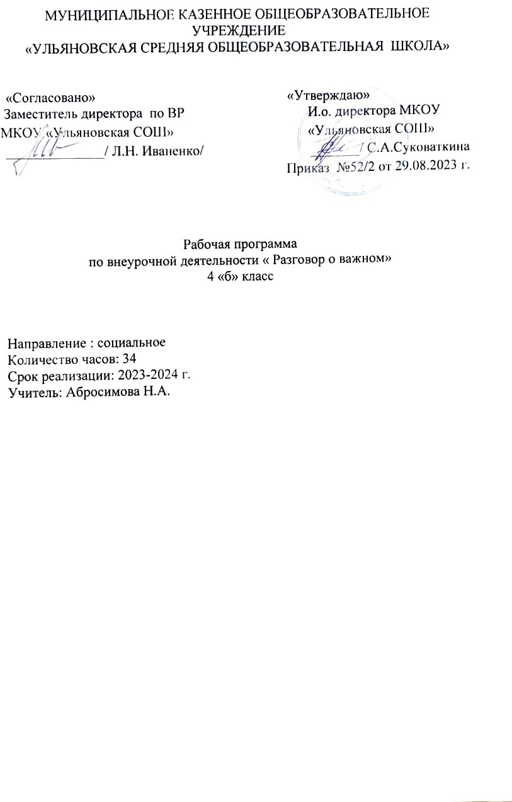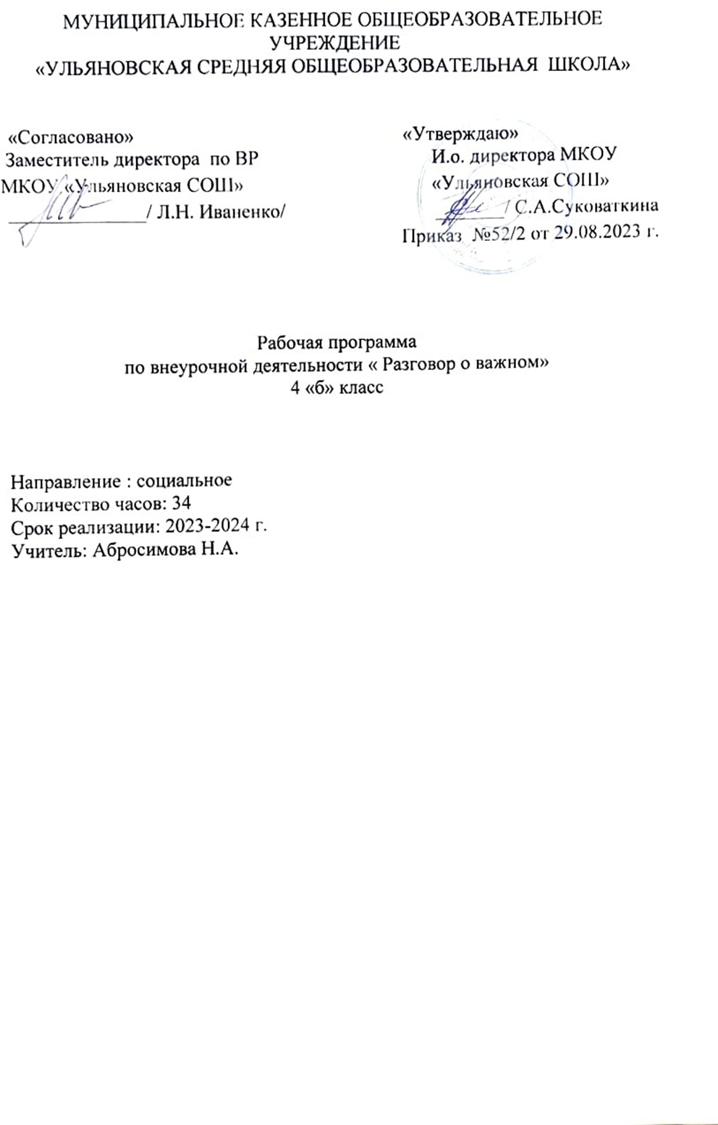

**Пояснительная записка**

        Программа разработана в соответствии с требованиями Федерального государственного образовательного стандарта начального общего образования, ориентирована на обеспечение индивидуальных потребностей обучающихся и направлена на достижение планируемых результатов  освоения  Программы НОО с учётом выбора участниками образовательных отношений курсов внеурочной деятельности.

Рабочая программа данного учебного курса внеурочной деятельности разработана в соответствии с требованиями:

* Федерального закона от 29.12.2012 № 273 «Об образовании в Российской Федерации»;
* Приказа Минпросвещения от 31.05.2021 № 286 «Об утверждении федерального государственного образовательного стандарта начального общего образования»;
* СанПиН 1.2.3685-21;

**Актуальность программы:**развитие ценностного отношения школьников к своей Родине – России, населяющим ее людям, ее уникальной истории, богатой природе и великой культуре.

**Цель курса:** формирование взглядов школьников на основе национальных ценностей через изучение центральных тем – патриотизм, гражданственность, историческое просвещение, нравственность, экология.

**Задачи:**

-        воспитывать  активную  гражданскую позицию, духовно-нравственное  и патриотическое воспитание на основе  национальных ценностей;

-        совершенствовать навыки общения со сверстниками и коммуникативных умений;

-        повышать общую культуру обучающихся, углубление их интереса к изучению и сохранению истории и культуры родного края, России;

-        развивать навыки совместной деятельности со сверстниками, становление качеств, обеспечивающих успешность участия в коллективной деятельности;

-        формировать культуру поведения в информационной среде.

**Место курса:**

На реализацию  рабочей программы курса « Тропинка в профессию » в 1-м классе отводится 33  часа   1 классе (1 раз в неделю), во 2-4 классах – по 34 часа в год (1 раз в неделю). Общий объём составляет 135 часов.

**2.Содержание программы  внеурочной деятельности**

        Темы занятий приурочены  к государственным праздникам, знаменательным датам, традиционным праздникам,  годовщинам со дня рождения известных людей – ученых, писателей, государственных деятелей и деятелей культуры:

День  знаний

Наша страна – Россия

165- лет со дня  рождения К.Э.  Циолковского

День музыки

День пожилого человека

День учителя

День отца

Международный день школьных библиотек

День народного единства

Мы разные, мы вместе

День матери

Символы России

Волонтеры

День Героев Отечества

День Конституции

Тема Нового года. Семейные праздники и мечты

Рождество

День снятия  блокады Ленинграда

160 лет со дня  рождения К.С. Станиславского

День Российской науки

Россия и мир

День защитника Отечества

Международный женский день

110 лет со дня рождения советского писателя и поэта, автора слов гимнов РФ и СССР С.В. Михалкова

День воссоединения Крыма с Россией

Всемирный день театра

День космонавтики. Мы – первые

Память о геноциде советского народа нацистами и их пособниками

День Земли

День Труда

День Победы. Бессмертный полк

День детских общественных организаций

Россия – страна возможностей

**3. Планируемые результаты освоения обучающимися программы Личностные результаты:**

-        становление ценностного отношения к своей Родине – России;

-        осознание своей этнокультурной и российской гражданской идентичности;

-        сопричастность к прошлому, настоящему и будущему своей страны и родного края;

-        уважение к своему и другим народам;

-        первоначальные представления о человеке как члене общества, о правах и ответственности, уважении и достоинстве человека, о нравственно-этических нормах поведения и правилах межличностных отношений;

-        признание  индивидуальности  каждого человека;

-        проявление сопереживания, уважения и доброжелательности;

-        неприятие любых форм поведения, направленных на причинение физического и морального вреда другим людям;

-        бережное отношение к природе;

-        неприятие действий, приносящих вред природе.

**Метапредметные результаты**

**Овладение универсальными учебными коммуникативными действиями:**

*1) общение:*

-        воспринимать и формулировать суждения, выражать эмоции в соответствии с целями и условиями общения в знакомой среде;

-        проявлять уважительное отношение к собеседнику, соблюдать правила ведения диалога и дискуссии;

-        признавать возможность существования разных точек зрения;

-        корректно и аргументировано высказывать свое мнение;

-        строить речевое высказывание в соответствии с поставленной задачей;

-        создавать устные и письменные тексты (описание, рассуждение, повествование);

-        готовить небольшие публичные выступления;

-        подбирать иллюстративный материал (рисунки, фото, плакаты) к тексту выступления;

*2) совместная деятельность:*

-        формулировать краткосрочные и долгосрочные цели (индивидуальные с учетом участия в коллективных задачах) в стандартной (типовой) ситуации на основе предложенного формата планирования, распределения промежуточных шагов и сроков;

-        принимать цель совместной деятельности, коллективно строить действия по ее достижению: распределять роли, договариваться, обсуждать процесс и результат совместной работы;

-        проявлять готовность руководить, выполнять поручения, подчиняться;

-        ответственно выполнять свою часть работы;

-        оценивать свой вклад в общий результат;

-        выполнять совместные проектные задания с опорой на предложенные образцы.

**Овладение универсальными учебными регулятивными действиями:**

*1) самоорганизация:*

-        планировать действия по решению учебной задачи для получения результата;

-        выстраивать последовательность выбранных действий;

*2) самоконтроль:*

-        устанавливать причины успеха/неудач учебной деятельности;

-        корректировать свои учебные действия для преодоления ошибок.

**Предметные результаты**

Сформировано *представление*:

-        о политическом устройстве Российского государства, его институтах, их роли в жизни общества, о его важнейших законах; о базовых национальных российских ценностях;

-        символах государства — Флаге, Гербе России, о флаге и гербе субъекта Российской Федерации, в котором находится образовательное учреждение;

-        институтах гражданского общества, о возможностях участия граждан в общественном управлении; правах и обязанностях гражданина России;

-        народах России, об их общей исторической судьбе, о единстве народов нашей страны; национальных героях и важнейших событиях истории России и ее народов;

-        религиозной картине мира, роли традиционных религий в развитии Российского государства, в истории и культуре нашей страны;

-        возможном негативном влиянии на морально-психологическое состояние человека компьютерных игр, кино, телевизионных передач, рекламы;

-        нравственных основах учебы, ведущей роли образования, труда и значении творчества в жизни человека и общества;

-        роли знаний, науки, современного производства в жизни человека и общества;

-        единстве и взаимовлиянии различных видов здоровья человека: физического, нравственного (душевного), социально-психологического (здоровья семьи и школьного коллектива);

-        влиянии нравственности человека на состояние его здоровья и здоровья окружающих его людей; душевной и физической красоте человека;

-        важности физической культуры и спорта для здоровья человека, его образования, труда и творчества;

-        активной роли человека в природе.

Сформировано *ценностное отношение*:

-        к русскому языку как государственному, языку межнационального общения; своему национальному языку и культуре;

-        семье и семейным традициям;

-        учебе, труду и творчеству;

-        своему здоровью, здоровью родителей (законных представителей), членов своей семьи, педагогов, сверстников;

-        природе и всем формам жизни.

Сформирован *интерес*:

-        к чтению, произведениям искусства, театру, музыке, выставкам и т. п.;

-        общественным явлениям, понимать активную роль человека в обществе;

-        государственным праздникам и важнейшим событиям в жизни России, в жизни родного города;

-        природе, природным явлениям и формам жизни;

-        художественному творчеству.

Сформированы *умения*:

-        устанавливать дружеские взаимоотношения в коллективе, основанные на взаимопомощи и взаимной поддержке;

-        проявлять бережное, гуманное отношение ко всему живому;

-        соблюдать общепринятые нормы поведения в обществе;

-        распознавать асоциальные поступки, уметь противостоять им; проявлять отрицательное отношение к аморальным поступкам, грубости, оскорбительным словам и действиям.

-        проявлять готовность руководить, выполнять поручения, подчиняться;

-        ответственно выполнять свою часть работы;

-        оценивать свой вклад в общий результат;

-        выполнять совместные проектные задания с опорой на предложенные образцы.

Овладение универсальными учебными регулятивными действиями:

1) самоорганизация:

-        планировать действия по решению учебной задачи для получения результата;

-        выстраивать последовательность выбранных действий;

2) самоконтроль:

-        устанавливать причины успеха/неудач учебной деятельности;

-        корректировать свои учебные действия для преодоления ошибок.

Предметные результаты

Сформировано представление:

-        о политическом устройстве Российского государства, его институтах, их роли в жизни общества, о его важнейших законах; о базовых национальных российских ценностях;

-        символах государства — Флаге, Гербе России, о флаге и гербе субъекта Российской Федерации, в котором находится образовательное учреждение;

-        институтах гражданского общества, о возможностях участия граждан в общественном управлении; правах и обязанностях гражданина России;

-        народах России, об их общей исторической судьбе, о единстве народов нашей страны; национальных героях и важнейших событиях истории России и ее народов;

-        религиозной картине мира, роли традиционных религий в развитии Российского государства, в истории и культуре нашей страны;

-        возможном негативном влиянии на морально-психологическое состояние человека компьютерных игр, кино, телевизионных передач, рекламы;

-        нравственных основах учебы, ведущей роли образования, труда и значении творчества в жизни человека и общества;

-        роли знаний, науки, современного производства в жизни человека и общества;

-        единстве и взаимовлиянии различных видов здоровья человека: физического, нравственного (душевного), социально-психологического (здоровья семьи и школьного коллектива);

-        влиянии нравственности человека на состояние его здоровья и здоровья окружающих его людей; душевной и физической красоте человека;

-        важности физической культуры и спорта для здоровья человека, его образования, труда и творчества;

-        активной роли человека в природе.

Сформировано ценностное отношение:

-        к русскому языку как государственному, языку межнационального общения; своему национальному языку и культуре;

-        семье и семейным традициям;

-        учебе, труду и творчеству;

-        своему здоровью, здоровью родителей (законных представителей), членов своей семьи, педагогов, сверстников;

-        природе и всем формам жизни.

**Сформирован интерес**:

-        к чтению, произведениям искусства, театру, музыке, выставкам и т. п.;

-        общественным явлениям, понимать активную роль человека в обществе;

-        государственным праздникам и важнейшим событиям в жизни России, в жизни родного города;

-        природе, природным явлениям и формам жизни;

-        художественному творчеству.

**Сформированы умения:**

-        устанавливать дружеские взаимоотношения в коллективе, основанные на взаимопомощи и взаимной поддержке;

-        проявлять бережное, гуманное отношение ко всему живому;

-        соблюдать общепринятые нормы поведения в обществе;

-        распознавать асоциальные поступки, уметь противостоять им; проявлять отрицательное отношение к аморальным поступкам, грубости, оскорбительным словам и действиям.

**4 класс (34 часа)**

|  |  |  |  |
| --- | --- | --- | --- |
| **№** | **Содержание**  **(разделы, темы)** | **Кол-во часов** | **Форма проведения** |
|  | День знаний. Рекорды России | 1 | Образовательный квиз |
|  | От поколения к поколению: любовь россиян к Родине | 1 | Беседа |
|  | Мечтаю летать | 1 | Работа с интерактивными карточками |
|  | Я хочу услышать музыку | 1 | Музыкальный конкурс талантов |
|  | О наших бабушках и дедушках | 1 | Семейные истории |
|  | Яснополянская школа и ее учитель | 1 | Работа с текстом |
|  | День отца | 1 | Творческая мастерская |
|  | Петр и Феврония Муромские | 1 | Работа с иллюстрациями |
|  | День народного единства | 1 | Работа с интерактивной картой |
|  | Память времен | 1 | Групповое обсуждение |
|  | День матери | 1 | Творческая мастерская |
|  | Герб России и Москвы. Легенда о Георгии Победоносце | 1 | Работа с видеорядом |
|  | Один час моей жизни. Что я могу сделать для других? | 1 | Групповое обсуждение |
|  | Герои Отечества разных исторических эпох | 1 | Работа с Галереей героев |
|  | День Конституции | 1 | Эвристическая беседа |
|  | О чем мы мечтаем? | 1 | Конкурс стихов |
|  | Светлый праздник Рождества | 1 | Пишем письмо Дедушке Морозу |
|  | Ленинград в дни блокады | 1 | Работа с книжным текстом |
|  | Рождение московского художественного театра | 1 | Виртуальная экскурсия |
|  | День российской науки | 1 | Викторина |
|  | Россия и мир | 1 | Викторина |
|  | Есть такая профессия – Родину защищать | 1 | Литературная гостиная: конкурс стихов |
|  | 8 Марта – женский праздник | 1 | Творческий флешмоб |
|  | Гимн России | 1 | Работа с книжным текстом |
|  | Путешествие по Крыму | 1 | Виртуальная экскурсия |
|  | Я иду … в театр | 1 | Чтение по ролям |
|  | День космонавтики | 1 | Обсуждение фильма «Время Первых» |
|  | Память прошлого | 1 | Конкурс стихов |
|  | «Дом для дикой природы»: история создания | 1 | Работа с видеоматериалами |
|  | День труда. Мужественные профессии | 1 | Беседа с ветеранами труда |
|  | Дорогами нашей Победы | 1 | Встреча с ветеранами |
|  | День детских общественных организаций | 1 | Работа с видеоматериалами |
|  | Мои увлечения | 1 | Творческий конкурс |
|  | Кто такой гражданин? | 1 | Диспут |

**5. Учебно-методическое обеспечение**

1. Антошин, М.К. Герб, флаг, гимн России: изучение государственных символов РФ в школе [Текст] / сост. М.К.Антошин. М.: Айрис – пресс, 2003.
2. Баранова, И.В. Нравственные ценности [Текст] / сост. И.В.Баранова. – М.: Генезис, 2004.
3. Бродовска, З.В. В стране экологических загадок [Текст] / З.В. Бродовская. – Новосибирск, 2003.
4. Внеурочная деятельность в начальной школе [Электронный ресурс] –Режим доступа: konf // [www.ipkps.bsu.edu.ru](https://www.google.com/url?q=http://www.ipkps.bsu.edu.ru/&sa=D&source=editors&ust=1664694437995974&usg=AOvVaw1t30j5io2zyLHXnmOhoXxJ)
5. Газман, О.С. Воспитание: цели, средства, перспектива [Текст] /О.С. Газман. - М.: Новое педагогическое мышление, 1989. - 221с.
6. Данилюк, А.Я. и др. Концепция духовно – нравственного развития и воспитания личности гражданина России[Текст] /Вестник образования. – 2009. -№17. -  9 - 13с.
7. Жиренко, О.Е. Внеклассные мероприятия [Текст] / сост. О.Е.Жиренко. – М.:Вако, 2007
8. Концепция патриотического воспитания граждан РФ [Текст] /Воспитание школьников. – 2005. - №1. – 147с.
9. Концепция духовно – нравственного воспитания российских школьников. [Текст] – М.: Просвещение, 2009. – 35с.
10. Круглов, Ю.Г. Русские народные загадки, пословицы, поговорки [Текст] / сост. Ю.Г.Круглов. М.: Просвещение, 1990.
11. Кувашова, И.Г. Праздники в начальной школе [Текст] / сост. И.Г.Кувашова –  Волгоград: изд. «Учитель», 2001.
12. Лизинский, В.М. Проект программы гражданского и патриотического воспитания [Текст] / Научно – методический журнал зам. директора по воспитательной работе. - 2006. - №3. – 40с.
13. Молодова, Л.М. Экологические праздники для детей [Текст] / сост. Л.М.Молодова. – Минск: Асар, 1999.
14. О воспитательном компоненте Федерального государственного образовательного стандарта второго поколения [Текст] / Воспитание школьников. 2009. - №8 – 10 -16с.
15. Павленко, Г.В. Ваши любимые песни [Текст] / сост. Г.В.Павленко. – Смоленск: Русич, 1996.
16. Перекатьева, О.В. Сценарии школьных праздников [Текст] / сост. О.В.Перекатьева. – Ростов–на–Дону, 2001.
17. Программа духовно- нравственного развития и воспитания обучающихся на ступени начального общего образования [Текст] / авт. – сост. Е.В.Богданова, Н.В.Кондукова, Е.В.Хребтова. – Белово, 2010. – 48-49с.
18. Савинов, Е.С. Примерная основная образовательная программа образовательного учреждения. Начальная школа [Текст] / сост. Е.С.Савинов. – М.: Просвещение, 2010. – 191., 204с.